**QUESTÕES PARA DESENVOLVIMENTO DA APRENDIZAGEM – REME**

**ELABORADO PELA EQUIPE DE CIÊNCIAS 1º AO 5º ANO**

**CIÊNCIAS – 2ºANO – 3º BIMESTRE**

**LEIA O TEXTO COM ATENÇÃO E RESPONDA ÀS QUESTÕES 1 E 2.**

|  |
| --- |
| **A FOTOSSÍNTESE**  FOTOSSÍNTESE É UM PROCESSO REALIZADO PELAS PLANTAS PARA A PRODUÇÃO DE ENERGIA NECESSÁRIA PARA A SUA SOBREVIVÊNCIA.  A ÁGUA E OS SAIS MINERAIS SÃO RETIRADOS DO SOLO ATRAVÉS DA RAIZ DA PLANTA E CHEGA ATÉ AS FOLHAS PELO CAULE EM FORMA DE SEIVA. A LUZ DO SOL, POR SUA VEZ TAMBÉM É ABSORVIDA PELA FOLHA, ATRAVÉS DA CLOROFILA, SUBSTÂNCIA QUE DÁ A COLORAÇÃO VERDE ÀS FOLHAS.  Tela de celular com texto preto sobre fundo branco  Descrição gerada automaticamente com confiança média  Fonte (adaptada): http://www.fiocruz.br/biosseguranca/Bis/infantil/fotossintese.htm  Fonte (adaptada): <https://www.youtube.com/> |

1. DEPOIS DE LER O TEXTO, RESPONDA O QUE É FOTOSSÍNTESE?

__________________________________________________________________________________________________________________________________________________________________________________________________________________________________________

2. QUAL É O NOME DA SUBSTÂNCIA, QUE DÁ COLORAÇÃO VERDE ÀS FOLHAS?

__________________________________________________________________________________________________________________________________________________________________________________________________________________________________________

**PARTES DAS PLANTAS**

|  |  |
| --- | --- |
| **RAIZ**: AS RAÍZES AJUDAM A FIXAR A PLANTA AO SOLO E SÃO RESPONSÁVEIS PELA ABSORÇÃO DE SUBSTÂNCIAS ESSENCIAIS, COMO ÁGUA E SAIS MINERAIS.   | **CAULE**: O CAULE SUSTENTA A PLANTA E FAZ O TRANSPORTE DE SUBSTÂNCIAS ATRAVÉS DA PLANTA.   |
| **FOLHAS:** A FOLHA É A PARTE DA PLANTA RESPONSÁVEL POR REALIZAR A FOTOSSÍNTESE, O PROCESSO ATRAVÉS DO QUAL A PLANTA PRODUZ O SEU PRÓPRIO ALIMENTO. | **FLORES:** AS FLORES SÃO RESPONSÁVEIS PELA REPRODUÇÃO DA PLANTA. ELAS ESTÃO PRESENTES APENAS NO GRUPO DE PLANTAS CHAMADO DE ANGIOSPERMAS. |
| **FRUTOS:** A FUNÇÃO PRINCIPAL DOS FRUTOS É REVESTIR E PROTEGER AS SEMENTES ENQUANTO O EMBRIÃO AINDA ESTÁ SE DESENVOLVENDO. |  |

Fonte: https://br.pinterest.com.

3. ATRAVÉS DE QUAL PARTE DA PLANTA SE RETIRA DO SOLO A ÁGUA E OS SAIS MINERAIS?

____________________________________________________________________________________________________________________________________________________________

**COM BASE NOS CONCEITOS E FIGURAS, RESPONDA ÀS QUESTÕES.**

4. COMPLETE OS RETÂNGULOS COM AS PALAVRAS QUE NOMEIAM AS PARTES DAS PLANTAS.

**RAIZ- CAULE- FOLHAS- FLORES- FRUTOS**

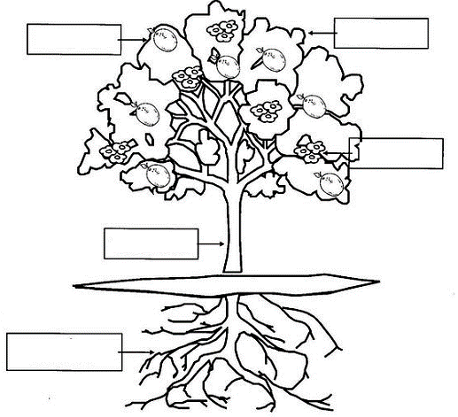

Fonte (adaptada). https://fdocumentos.tips/document/atividades-partes-da-planta.html.

5. COMPLETE AS FRASES UTILIZANDO AS PALAVRAS DO RETÂNGULO.

**FLORES- FRUTOS- FOLHAS- RAÍZES**

A) AS _____________________ SÃO RESPONSÁVEIS PELA REPRODUÇÃO DAS PLANTAS.

B) OS _________________________________ TEM COMO FUNÇÃO PRINCIPAL REVESTIR E PROTEGER AS SEMENTES.

C) AS ________________________________ SÃO RESPONSÁVEIS PELA FOTOSSÍNTESE.

D) AS ____________________________________ AJUDAM A FIXAR AS PLANTAS NO SOLO.

6.COMPLETE A CRUZADINHA DE ACORDO COM AS PARTES DAS PLANTAS.

|  |
| --- |
| Fonte elaboração autoral a partir do próprio word  Fonte (adaptada) https://br.pinterest.com. |

DONA MARIA FEZ UMA SOPA PARA O JANTAR USANDO OS ALIMENTOS A SEGUIR.

7. QUAL PARTE DA SALSINHA SERÁ USADA NA SOPA?

__________________________________________________________________________________________________________________________________________________________________________________________________________________________________________

8. DOS ALIMENTOS ACIMA QUAIS DELES SÃO RAÍZES?

__________________________________________________________________________________________________________________________________________________________________________________________________________________________________________

9. QUAL DOS ALIMENTOS ACIMA É UMA FLOR?

__________________________________________________________________________________________________________________________________________________________________________________________________________________________________________

10. COM AUXILIO DOS SEUS FAMILIARES, REPONDA OS NOMES DAS PLANTAS, CUJAS PARTES SÃO USADAS COMO ALIMENTAÇÃO.

A) RAÍZ:

__________________________________________________________________________________________________________________________________________________________________________________________________________________________________________

B) CAULE:

__________________________________________________________________________________________________________________________________________________________________________________________________________________________________________

C) FRUTO:

__________________________________________________________________________________________________________________________________________________________________________________________________________________________________________

11. MARQUE (V) VERDADEIRO OU (F) FALSO NAS QUESTÕES ABAIXO:

A) ( ) O TOMATE É UM FRUTO.

B) ( ) O PALMITO É UM CAULE.

C) ( ) A CENOURA É UMA RAIZ.

D) ( ) A MAMONA É UM FRUTO.